Foreløpig oversikt over deltakere og etapper
ETAPPEGUIDE
Etappe nr. | Navn | Link til etappeside | Dette er meg
1 | Rune Larsen | 1.etappe | 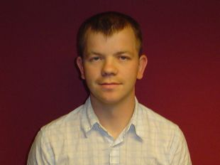
2 | Øystein Ellingsson | 2.etappe uten profil | 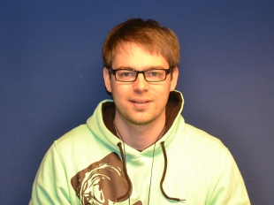
3 | Vibeke Thyness | 3.etappe | 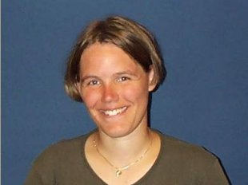
4 | Christoffer Elo | 4.etappe | 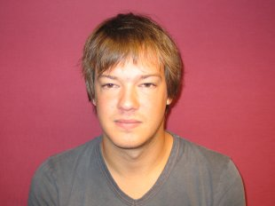
5 | Ketil Isaksen | 5.etappe | 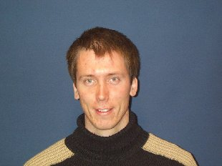
6 | Mariken Homleid | 6.etappe | 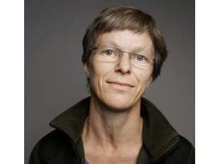
7 | Heiko Klein | 7.etappe | 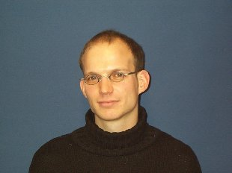
8 | Rune Bøe | 8.etappe | 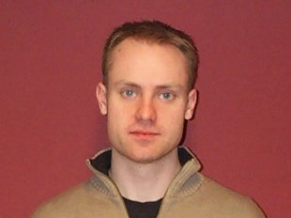
9 | Anita Verpe Dyrrdal | 9.etappe | 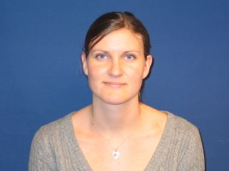
10 | Jan-Inge Hansen | 10.etappe | 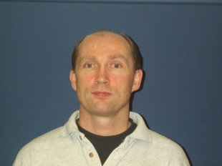
11 | Sven-Arne Alm | 11.etappe | 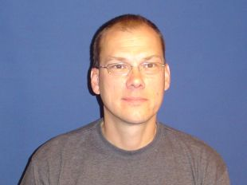
12 | Espen Aspestrand | 12.etappe | 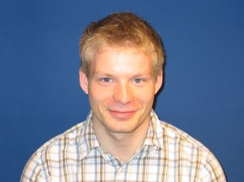
13 | Kristin Lyng | 13.etappe | 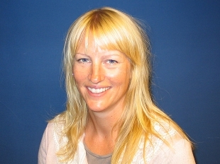
14 | Per Helmer Skaali | 14.etappe | 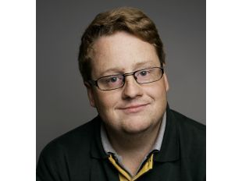
15 | Semeena Valiyaveetil | 15.etappe | 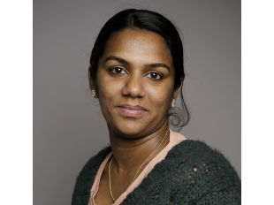

Reserver
Etappe nr. | Navn
A
B
C

